附件19
化妆品中游离甲醛的检验方法
Determination of free formaldehyde in cosmetics
1 范围
本方法规定了柱后衍生-高效液相色谱法测定化妆品中游离甲醛含量。
本方法适用于液态水基类、膏霜乳液类、凝胶类、液态油基类、蜡基类、粉类化妆品中游离甲醛含量的测定。
2 方法提要
样品中的游离甲醛经高效液相色谱分离，柱后衍生，在二极管阵列检测器420 nm波长下检测或在荧光检测器（激发波长425 nm，发射波长510 nm）下检测，根据保留时间和紫外光谱图或荧光光谱图定性，峰面积定量，以标准曲线法计算含量。取0.2 g样品时，本方法对甲醛的检出浓度为0.00020%，最低定量浓度为0.00067%。
3 试剂
除另有规定外，所用试剂均为分析纯或以上规格，水为GB/T 6682规定的一级水。
3.1 甲醛标准物质水溶液。
3.2 磷酸。
3.3 乙酸铵，色谱纯。
3.4 乙酸（冰醋酸）。
3.5 乙酰丙酮。
3.6 二氯甲烷。
3.7 石油醚（30~60℃）。
3.8 磷酸溶液：取磷酸（3.2）2 mL，加水至1000 mL，混匀。
3.9 柱后衍生溶液：称取62.5 g乙酸铵（3.3）置锥形瓶中，加入7.5 mL乙酸（3.4），5 mL乙酰丙酮（3.5），加水至1000 mL，摇匀。该溶液可有效使用3天。
4 仪器和设备
4.1 高效液相色谱仪，具有高灵敏度二极管阵列检测器或荧光检测器。
4.2 柱后衍生仪。
4.3 天平。
4.4 离心机。
4.5 涡旋振荡器。
5 分析步骤
5.1 标准系列溶液的制备
精密量取甲醛标准物质水溶液（3.1）适量，用磷酸溶液（3.8）稀释成100、200、500、1000、2000、5000 ng/mL的标准系列溶液。临用现配。
5.2 样品处理
液态水基类、膏霜乳液类、凝胶类：称取样品0.2 g（精确至0.001 g）于10 mL具塞比色管中，加入磷酸溶液（3.8）至刻度，涡旋1 min，10000 rpm离心5 min，取上清液经0.45 μm微孔滤膜（水相）过滤，滤液作为待测溶液。必要时，可以取上清液加入10 mL二氯甲烷（3.6），振摇，静置分层后取上层溶液经0.45 μm微孔滤膜（水相）过滤，滤液作为待测溶液。
液态油基类、蜡基类、粉类：称取样品0.2 g（精确至0.001 g）于15 mL离心管中，加入石油醚（3.7）5 mL，加入磷酸溶液（3.8）5 mL，涡旋1 min，于10000 rpm离心5 min，取下层水溶液至10 mL容量瓶中，上层加入磷酸溶液（3.8）4 mL，同法处理，合并两次下层水溶液，用磷酸溶液（3.8）定容至刻度，经0.45 μm微孔滤膜（水相）过滤，滤液作为待测溶液。
注：样品溶液需在8小时内完成测定。
5.3 色谱参考条件（5.3.1和5.3.2可任选其一）
5.3.1 柱后衍生-液相色谱-二极管阵列检测器参考条件
色谱柱：C₁₈色谱柱（4.6 mm×250 mm，5 μm），或等效色谱柱；
流动相：磷酸溶液（3.8）
流速：1.0 mL/min；
柱温：20 ℃；
检测波长：420 nm；
进样体积：10 µL；
5.3.2 柱后衍生-液相色谱-荧光检测器参考条件
色谱柱：C₁₈色谱柱（4.6 mm×250 mm，5 μm），或等效色谱柱；
流动相：磷酸溶液（3.8）
流速：1.0 mL/min；
柱温：20 ℃；
激发波长425 nm，发射波长510 nm
进样体积：10 µL；
5.3.3 柱后衍生参考条件
衍生溶液（3.9）流速：0.8 mL/min；
反应器温度：100 ℃。
5.4 测定
在“5.3”项色谱条件下，取“5.1”项下的甲醛标准系列溶液分别进样，进行液相色谱分析，以标准系列溶液浓度为横坐标，甲醛衍生物的峰面积为纵坐标，进行线性回归，建立标准曲线，得到回归方程。
取“5.2”项下处理得到的待测溶液进样10 μL，进行色谱分析，根据保留时间和紫外光谱图或荧光谱图定性，测得甲醛衍生物的峰面积，根据标准曲线得到待测溶液中游离甲醛的质量浓度。按“6.1”项下计算样品中游离甲醛的含量。
6 分析结果的表述
6.1 计算
式中：ω（游离甲醛）——化妆品中游离甲醛的含量，%；

m ——样品取样量，g；

ρ——代入标准曲线计算得到的样品中游离甲醛的质量浓度，ng/mL；

V——定容体积，mL。
在重复性条件下获得的两次独立测试结果的绝对差值不得超过算术平均值的10%。

6.2 回收率和精密度
高效液相色谱-二极管阵列检测器法的回收率为95.3%-114.9%，相对标准偏差小于10%（n=6）；高效液相色谱-荧光检测器法的回收率为90.0%-113.8%，相对标准偏差小于10%（n=6）。
7 图谱
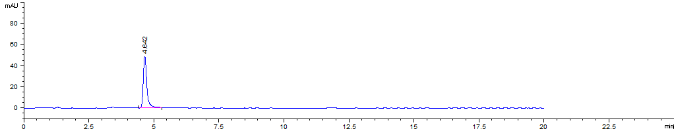
图1 甲醛衍生物的高效液相色谱图（二极管阵列检测器）
（甲醛4.642 min）
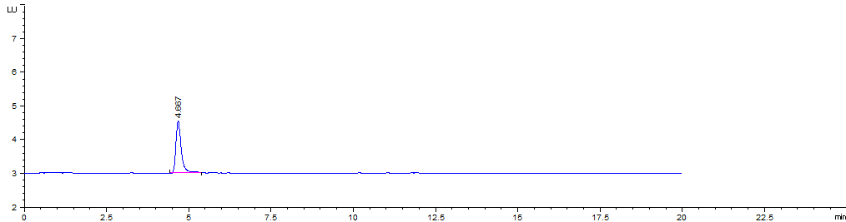
图2 甲醛衍生物的高效液相色谱图（荧光检测器）
（甲醛4.667 min）
附录A
甲醛标准品信息表
序号 | 中文名称 | CAS号 | 分子式 | 分子量
1 | 甲醛 | 50-00-0 | CH₂O | 30.03
附录B
液相色谱-串联质谱参考方法
阳性样品可采用二极管阵列检测器和荧光检测器联用进行确证。必要时，液相色谱-三重四级杆质谱也可作为补充确证方法。
B.1 试剂和材料
B.1.1 五氟苯肼，色谱纯
B.1.2 甲酸，色谱纯
B.1.3 乙腈，色谱纯
B.1.4 乙酸铵，色谱纯
B.1.5 2%甲酸水溶液：量取甲酸（B.1.2）2 mL，加水稀释至100 mL。
B.1.6 五氟苯肼溶液：称取五氟苯肼（B.1.1）1.0 g，置1000 mL容量瓶中，用2%甲酸溶液（B.1.5）溶解并定容至刻度，摇匀，即得。
B.1.7 5 mmol/L乙酸铵溶液：称取乙酸铵（B.1.4）0.385 g，加水1000 mL溶解摇匀，即得。
B.2 样品处理
液态水基类、膏霜乳液类、凝胶类：称取样品0.2 g（精确至0.001 g）于10 mL具塞比色管中，加五氟苯肼溶液（B.1.6）至刻度，涡旋1 min，10000 rpm离心5 min，取上清液经0.22 μm微孔滤膜过滤，滤液作为待测溶液，立即测定。
液态油基类、蜡基类、粉类：称取样品0.2 g（精确至0.001 g）于50 mL具塞比色管中，加入石油醚（3.7）9 mL，加入五氟苯肼溶液（B.1.6）9 mL，涡旋1 min，于10000 rpm离心5 min，取下层水溶液至10 mL具塞比色管中，用五氟苯肼溶液（B.1.6）定容至刻度，经0.22 μm微孔滤膜过滤，滤液作为待测溶液，立即测定。
另取甲醛标准溶液适量（与样品中游离甲醛的量相当），加五氟苯肼溶液（B.1.6）至10 mL，涡旋1 min即得。
B.3 液相色谱-质谱法参考条件
色谱参考条件：
色谱柱：C₁₈柱（2.1 mm×150 mm，3.5 μm），或等效色谱柱；
流动相：A：5 mmol/L乙酸铵溶液（B.1.7），B：乙腈（B.1.3）；梯度洗脱程序详见表B.1。
表B.1 流动相梯度洗脱程序
时间/min | V（A）/% | V（B）/%
1.0 | 90 | 10
3.0 | 40 | 60
6.0 | 0 | 100
8.0 | 0 | 100
8.1 | 90 | 10
12.0 | 90 | 10
流速：0.3 mL/min；
柱温：25 ℃；
进样量：5 μL。
质谱参考条件：
离子源：电喷雾离子源（ESI源）；
监测模式：负离子多反应监测模式；
气流温度：160 ℃；
鞘气温度：350 ℃；
雾化气压力：30 psi；
毛细管电压：1500 V；
碰撞气：氮气；
其他质谱条件参见下表：
表B.2 监测离子对及相关参数设定表
名称 | 母离子（m/z） | 子离子（m/z） | CE（V）
甲醛与五氟苯肼衍生物 | 209.0 | 167.0 | 17
 |  | 189.0 | 5
B.4 定性
分别取B.2项下甲醛标准溶液及样品溶液5 μL，在相同试验条件下，样品中各离子对的保留时间应与标准溶液中各离子对的保留时间一致；样品色谱图中所选择的监测离子对的相对丰度比与标准溶液的离子对相对丰度比的偏差不超过下表规定范围，则可以判断样品中存在游离甲醛。
表B.3 定性确证时相对离子丰度的最大允许偏差
相对离子丰度（k） | K >50% | 50% ≥k >20% | 20% ≥ k > 10% | k≤ 10%
允许的最大偏差 | ±20% | ±25% | ±30% | ±50%
B.5 图谱
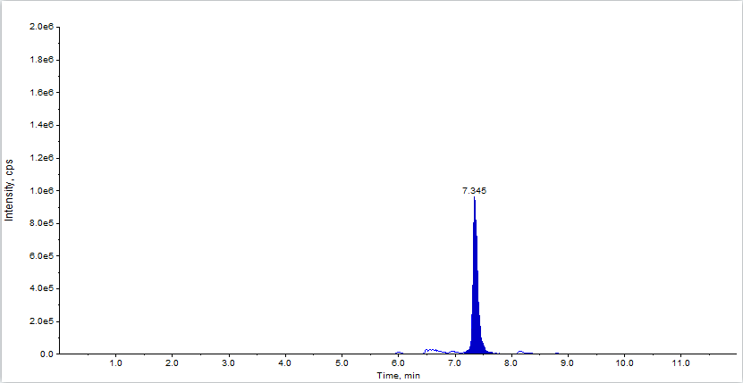
图B.1 甲醛与五氟苯肼衍生物提取离子图（m/z 209.0/167.0）

